TFV 10 S
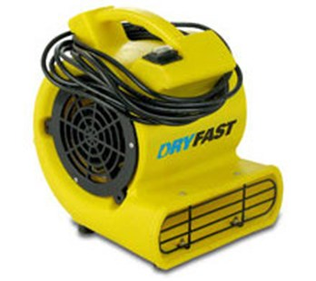
Zeer compacte tapijt radiaal ventilator, speciaal voor tapijtdroging en om ingezet te worden in kleinere ruimtes, zoals b.v. kelders en kruipruimtes. Ideale prijs/prestatie verhouding. Kan onder een hoek van 0°, 45° en 90° gebruikt of opgeslagen worden.
Luchtopbrengst | 525 m³/u
Aansluitspanning | 230 / 50 V / Hz
Stroomopname | 0,5 A
Aanbevolen zekering | 10 A
Opgenomen vermogen | 0,1 kW
Geluidsniveau | 61,5 dB(A) @ 3 m
Mobiliteit | draagbaar
Omkasting | polyethyleen
Afmetingen L x B x H | 300 x 275 x 330 mm
Gewicht | 3,75 kg

